МИНИСТЕРСТВО НАУКИ И ВЫСШЕГО ОБРАЗОВАНИЯ   
РОССИЙСКОЙ ФЕДЕРАЦИИ

федеральное государственное автономное образовательное учреждение высшего образования «Самарский национальный исследовательский университет имени академика С.П. Королева (Самарский университет)»

Институт информатики и кибернетики

Кафедра программных систем

ПОЯСНИТЕЛЬНАЯ ЗАПИСКА  
  
 к курсовой работе по дисциплине «Технологии сети интернет»

по теме: «Интернет-магазин для продажи подержанных автомобилей»

Обучающийся М.А. Мананников

Руководитель М.В. Додонов

Самара 2024

Календарный план выполнения работ

|  |  |  |  |  |
| --- | --- | --- | --- | --- |
| № п/ п | Содержание работы по этапам | Объем этапа в  % к общему  объему проекта | Срок окончания | Фактическое выполнение |
| 1 | Оформление технического  задания и его утверждение | 5 | 20.09.2024 |  |
| 2 | Описание и анализ предметной  области | 10 | 27.09.2024 |  |
| 3 | Проектирование системы | 40 | 13.12.2024 |  |
| 3.1 | Разработка структурной схемы  системы | 5 | 11.10.2024 |  |
| 3.2 | Разработка функциональной спецификации системы и прототипа интерфейса пользователя | 10 | 25.10.2024 |  |
| 3.3 | Разработка информационно- логического проекта системы и  его предъявление руководителю | 25 | 13.12.2024 |  |
| 4 | Реализация проекта, разработка контрольных примеров.  Предъявление реализации  руководителю | 40 | 13.12.2024 |  |
| 5 | Корректировка проекта и оформление документации проекта. Защита проекта с  представлением презентации. | 5 | 27.12.2024 |  |

Задание принял

к исполнению М.А. Мананников

МИНИСТЕРСТВО НАУКИ И ВЫСШЕГО ОБРАЗОВАНИЯ   
РОССИЙСКОЙ ФЕДЕРАЦИИ

федеральное государственное автономное образовательное учреждение высшего образования «Самарский национальный исследовательский университет имени академика С.П. Королева (Самарский университет)»

Институт информатики и кибернетики

Кафедра программных систем

ЗАДАНИЕ

на курсовую работу по дисциплине

«Технологии сети интернет»

обучающемуся в группе № 6403-020302D

М.А. Мананников

1. Тема проекта:«Разработка web-сайта для продажи гончарной мастерской»
2. Исходные данные к проекту**:** см. приложение к заданию
3. Перечень вопросов, подлежащих разработке:
   1. Произвести анализ предметной области
   2. Выполнить обзор существующих систем-аналогов
   3. Разработать информационно-логический проект системы по методологии UML
   4. Разработать и реализовать программное и информационное обеспечение, провести его тестирование и отладку
   5. Оформить документацию курсовой работы
4. Перечень графических разработок:
   1. Канонические диаграммы UML
   2. Схемы основных алгоритмов

ПРИЛОЖЕНИЕ

к заданию на курсовую работу обучающимся в группе № 6403-020302D М.А. Мананникову

Тема проекта: «Интернет-магазин для продажи подержанных автомобилей»

Исходные данные к проекту:

1. Характеристика объекта автоматизации:
2. объект автоматизации: интернет-магазин для продажи подержанных автомобилей;
3. виды автоматизируемой деятельности:
   * процесс работы страниц сайта: главная, каталог, про нас, новости, карточка товара;
   * процесс работы форм регистрации и авторизации пользователя;
4. язык интерфейса – русский.
5. Требования к информационному обеспечению:
6. информационное обеспечение разрабатывается на основе следующих источников:
   * Что такое веб-сайт, как он работает и как создают сайты [Электронный ресурс]. URL: https://skillbox.ru/media/marketing/ chto-takoe-vebsayt-kak-on-rabotaet-i-kak-sozdayut- sayty/?ysclid= m3yf5i2pmg9423013 (дата обращения: 26.11.2024);
   * описание персонального компьютера [Электронный ресурс]. URL: https://ru.wikipedia.org/wiki/Персональный_компьютер (дата обращения: 26.11.2024).
7. структура базы данных разрабатывается на основании следующих сведений:
   * о пользователе (idПользователя, почта, пароль);
   * об объявлении (idОбъявлении, название, комплектация, цена, отзывы, описание);
   * каталог (idОбъявления, idПользователя);
8. должна быть обеспечена целостность базы данных и защита от несанкционированного доступа.
9. Требования к техническому обеспечению:
   1. Требования к техническому обеспечению серверной части:
      1. тип ЭВМ – IBM PC совместимый;
      2. объем ОЗУ – не менее 2 Гб;
      3. объем свободного пространства на внешнем диске – не менее 50 Гб;
      4. наличие подключения к сети Интернет;
      5. манипулятор – мышь;
      6. технические характеристики определяются в процессе выполнения проекта.
   2. Требования к техническому обеспечению клиентской части:
      1. тип ЭВМ – IBM PC совместимый;
10. монитор с разрешающей способностью не ниже 800 х 600;
11. манипулятор – мышь;
12. технические характеристики определяются в процессе выполнения проекта.
13. Требования к программному обеспечению:
    1. Требования к программному обеспечению серверной части:
       1. тип операционной системы – Windows 10 и выше;
       2. СУБД – MySQL Workbench.
    2. Требования к программному обеспечению клиентской части:
       1. тип операционной системы – Windows 10 и выше;
       2. браузер – Google Chrome 86.0.4240.183 (64-битный) и выше, Firefox

83.0 (64-битный) и выше.

* 1. Требования к программному обеспечению рабочего места разработчика:
     1. тип операционной системы – Windows 10 и выше;
     2. язык программирования – HTML-разметка, CSS, JavaScript;
     3. среда программирования – Visual Studio Code;
     4. СУБД – MySQL Workbench;
     5. среда проектирования – StarUML 5.2.0, Figma.

1. Общие требования к проектируемой системе:
   1. Функции, реализуемые системой:

* функции системы:
* генерация страниц сайта: главная, каталог, про нас, новости, карточка товара;
* визуализация css-стилей интернет-магазина;
  + 1. функции пользователя:
       - регистрация пользователя в системе (ввод логина и пароля);
       - авторизация пользователя в системе (ввод логина и пароля);
       - просмотр страниц сайта: главная, каталог, про нас, новости, карточка товара;
       - оформление заявки;
  1. Технические требования к системе:

1. режим работы – диалоговый;
2. система должна удовлетворять санитарным правилам и нормам СанПин 2.2.2./2.4.2198-07;
3. условия работы средств вычислительной техники (содержание вредных веществ, пыли и подвижность воздуха) должны соответствовать ГОСТ 12.1.005, 12.01.007;
4. температура окружающего воздуха – 15-35°С;
5. влажность воздуха – 45-75%.

Руководитель

проекта М.В. Додонов

Задание принял

к исполнению М.А. Мананников

СОДЕРЖАНИЕ

ВВЕДЕНИЕ 9

1 Описание и анализ предметной области 10

1.1 Основные понятия и определения 10

1.2 Описание систем-аналогов 11

1.2.1 Интернет-магазин «Авто.ру» 11

1.2.2 Интернет-магазин «Дром» 12

1.2.3 Интернет-магазин «Авито» 14

1.3 Постановка задачи 17

2 Проектирование web-сайта 18

2.1 Функциональная модель 18

2.1.1 Входные и выходные данные 18

2.1.2 Описание внешней информационной среды 18

2.1.3 Перечень исключительных ситуаций 19

2.1.4 Диаграмма вариантов использования 19

2.2 Логическая схема данных 22

2.2.1 Перечень таблиц и атрибутов 23

2.3 Схемы алгоритмов обработки данных 24

2.3.1 Алгоритм 1 24

2.3.2 Алгоритм 2 25

2.4 Прототип пользовательского интерфейса 26

3 Реализация web-сайта 30

3.1 Разработка физической модели БД 30

3.2 Разработка серверной части 31

3.3 Разработка клиентской части 32

3.4 Тестирование сайта 33

ЗАКЛЮЧЕНИЕ 38

СПИСОК ИСПОЛЬЗОВАННЫХ ИСТОЧНИКОВ 39

ПРИЛОЖЕНИЕ А 41

ВВЕДЕНИЕ

В современном мире интернет играет ключевую роль в упрощении и ускорении многих аспектов нашей жизни, включая поиск и покупку товаров и услуг. Одной из быстрорастущих областей электронной коммерции является продажа автомобилей, включая подержанные. Интернет-магазин для продажи подержанных автомобилей становится удобным и востребованным решением как для покупателей, так и для продавцов.

Интернет-магазин – это веб-сайт или приложение, позволяющее пользователям покупать и продавать товары и услуги через интернет. Он представляет собой виртуальную платформу, где покупатели могут просматривать доступные продукты, сравнивать их характеристики и цены, выбирать подходящие варианты и совершать покупки, не выходя из дома. Основой работы интернет-магазина является его каталог товаров, который обычно включает фотографии, описания, спецификации и отзывы пользователей. Все процессы, от выбора товара до оформления заказа и оплаты, происходят в онлайн-среде, что делает шопинг быстрым и удобным. Интернет-магазин также предоставляет функционал для управления заказами, доставки и обработки возвратов. Для продавцов это эффективный инструмент для расширения рынка сбыта и автоматизации взаимодействия с покупателями, а для покупателей – возможность быстро находить и приобретать необходимые товары, получая доступ к широкому ассортименту и выгодным условиям. [1].

1. Описание и анализ предметной области

Предметная область ­– это область знаний, которая изучает, описывает и анализирует определенный сегмент реальности или явление, фокусируясь на определенных объектах, процессах или проблемах. Она определяет предмет и структуру исследования, определяет основные понятия и термины, а также ограничения и рамки изучаемой области [2].

* 1. Основные понятия и определения

Интернет-магазин – это цифровая платформа, представленная в виде веб-сайта или мобильного приложения, которая позволяет пользователям покупать и продавать товары или услуги через интернет. Основой интернет-магазина является каталог, содержащий детализированную информацию о товарах, включая описания, характеристики, фотографии и отзывы. Все этапы покупки, от выбора товара до оплаты и оформления доставки, происходят онлайн, что значительно упрощает процесс. Помимо этого, интернет-магазин обеспечивает управление заказами, доставкой и возвратами, создавая комфортный опыт для покупателей. Для продавцов такая платформа становится мощным инструментом, расширяющим аудиторию, автоматизирующим продажи и повышающим эффективность взаимодействия с клиентами. [3].

База данных – это упорядоченная совокупность данных, которая организована и хранится в компьютерной системе для удобного управления и обработки. Она представляет собой логически связанную структуру, предназначенную для эффективного хранения, организации и доступа к информации с использованием специализированного программного обеспечения. База данных позволяет выполнять запросы, обновлять данные и управлять ими, обеспечивая структурированный подход к работе с текстовой, числовой, графической, аудиовизуальной и другой информацией. Такой инструмент широко применяется для обработки больших объемов данных и их упорядоченного использования в различных сферах. [4].

Объектный анализ:

* пользователь – объект, представляющий пользователя системы. Может иметь свойства, такие как имя, электронная почта и пароль;
* заказ – это объект, представляющий оформленную покупку в интернет-магазине. Может включать информацию о выбранных товарах, их количестве, стоимости, способе доставки и дате оформления.;
* каталог – это объект, представляющий собой раздел интернет-магазина, в котором собраны товары или услуги. Он может содержать информацию о названии и дате создания.
  1. Описание систем-аналогов

Перед созданием интернет-магазина необходимо провести сравнительный анализ с аналогичными системами. Этот анализ позволит выявить преимущества и недостатки конкурирующих решений, а также определить, какие функциональные возможности можно дополнить или усовершенствовать по сравнению с уже существующими.

* + 1. Интернет-магазин «Авто.ру»

«Авто.ру» – это специализированный сайт и мобильное приложение, предназначенные для поиска, покупки и продажи автомобилей, а также других транспортных средств. Сервис предоставляет пользователям возможность размещать объявления о продаже, находить подходящие предложения, сравнивать автомобили и связываться с продавцами напрямую через интернет. [5]

Пользователи могут создавать объявления о продаже автомобилей, указывая информацию о марке, модели, годе выпуска, пробеге, состоянии и других характеристиках. Для удобства поиска сайт предоставляет фильтры, позволяющие сортировать предложения по цене, региону, типу кузова, типу двигателя и другим параметрам. Кроме того, доступен поиск по фотографиям и по VIN-коду для проверки истории автомобиля.

Сервис предоставляет гибкие возможности взаимодействия: покупатели могут оставлять заявки на покупку, связываться с продавцами через встроенный мессенджер, а продавцы – управлять своими объявлениями через личный кабинет.

На рисунке 1 продемонстрирован пример страницы объявления на сайте «Авто.ру».

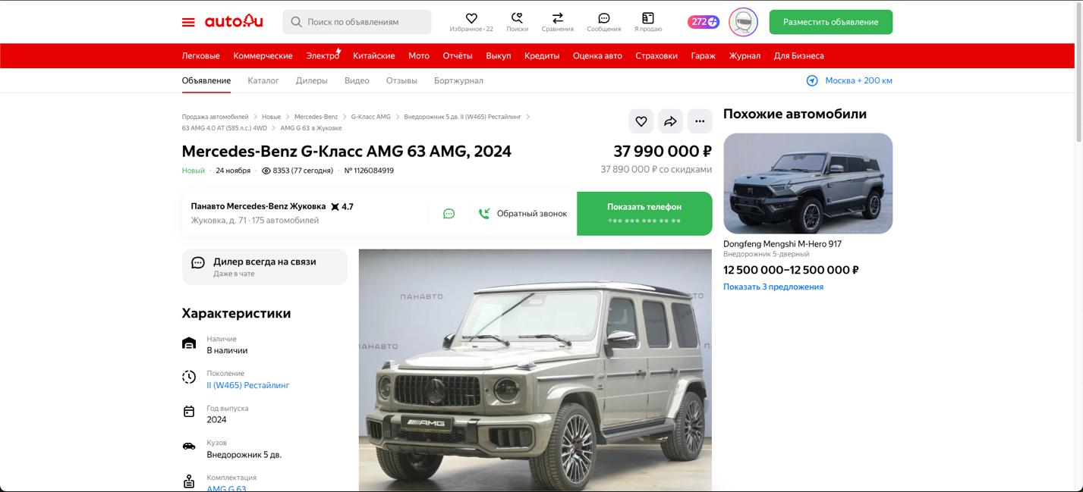  
Рисунок 1 – Страница объявления на сайте «Авто.ру»

К преимуществам системы можно отнести:

* удобный поиск автомобилей с детальными фильтрами;
* возможность проверки истории автомобиля через отчёты;
* широкая база объявлений по всей стране;
* мобильное приложение с интуитивно понятным интерфейсом;
* доступ к отзывам и рекомендациям по выбору автомобилей.

К недостаткам можно отнести:

* необходимость проверки достоверности информации у продавцов;
* платные функции для продвижения объявлений.
  + 1. Интернет-магазин «Дром»

«Дром» – это популярный сайт и мобильное приложение, ориентированные на покупку и продажу автомобилей, а также на предоставление полезной информации для автолюбителей. Сервис позволяет пользователям размещать объявления о продаже транспортных средств, находить выгодные предложения, читать обзоры, обсуждать автомобильные темы и связываться с продавцами через интернет. [6]

Пользователи могут создавать объявления о продаже автомобилей, указывая ключевые характеристики, такие как марка, модель, год выпуска, пробег, техническое состояние и цена. Для поиска подходящего автомобиля сервис предлагает удобные фильтры, позволяющие сортировать объявления по региону, стоимости, типу кузова, типу привода, пробегу и другим параметрам. «Дром» также предоставляет возможность проверки истории транспортного средства по VIN-коду.

Платформа содержит разделы с актуальными новостями, отзывами владельцев, тест-драйвами и рейтингами автомобилей. Это помогает пользователям принимать обоснованные решения при выборе транспортного средства. Продавцы, в свою очередь, могут эффективно управлять своими объявлениями через личный кабинет.

На рисунке 2 представлен пример страницы объявления о продаже автомобиля на сайте «Дром».

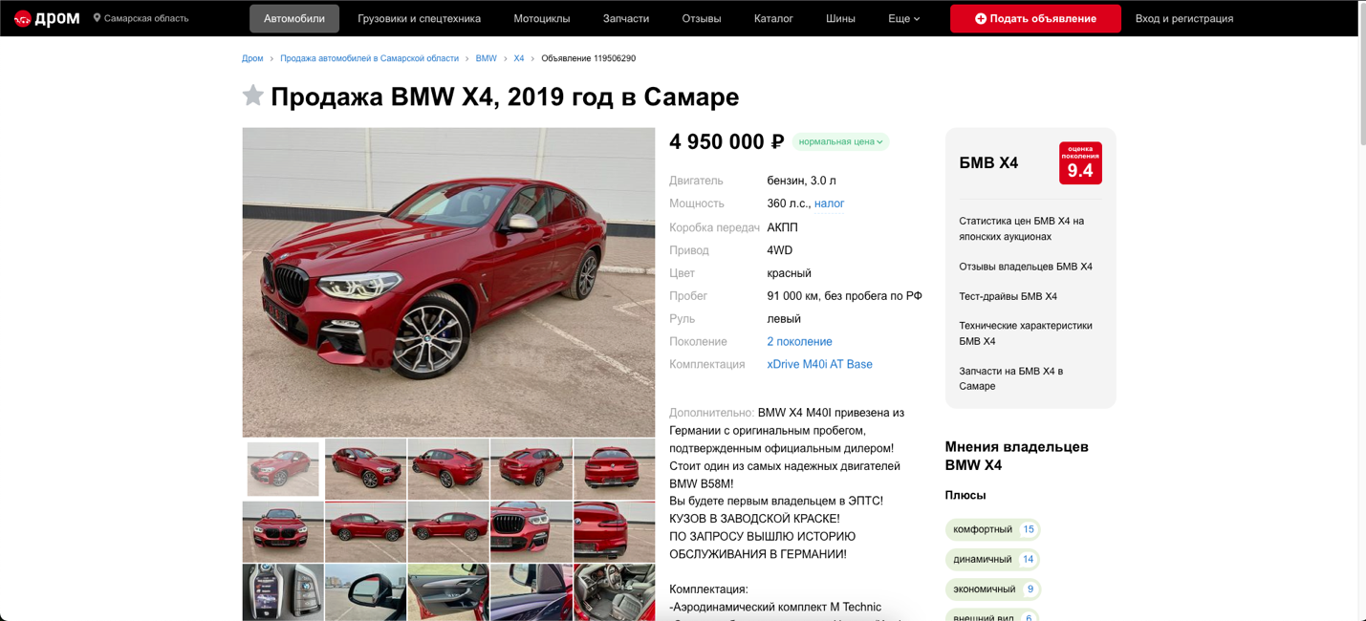  
Рисунок 2 – Страница объявления на сайте «Дром»

К преимуществам системы можно отнести:

* широкий ассортимент предложений по автомобилям из разных
* регионов страны;
* разнообразие фильтров для точного поиска;
* раздел с отзывами, тест-драйвами и обзорами;
* возможность проверки автомобиля по базе данных ГИБДД;
* доступность бесплатных функций для размещения объявлений.

К недостаткам можно отнести:

* риск недостоверной информации в некоторых объявлениях;
* ограниченный функционал для пользователей без регистрации.
  + 1. Интернет-магазин «Авито»

«Авито» – это популярный сайт и мобильное приложение, предназначенные для размещения объявлений о продаже автомобилей, а также других транспортных средств. Сервис объединяет продавцов и покупателей, предлагая удобные инструменты для поиска, покупки и продажи автомобилей через интернет. [7]

На «Авито» пользователи могут размещать объявления, подробно описывая характеристики автомобиля: марку, модель, год выпуска, пробег, состояние, тип кузова, двигатель, трансмиссию и цену. Для покупателей предусмотрены удобные фильтры, позволяющие сузить поиск по заданным параметрам, включая местоположение, стоимость, пробег, состояние и другие критерии. Также доступна возможность поиска автомобилей по фотографиям.

Сервис поддерживает функции чата для прямого общения между покупателями и продавцами. Продавцы могут использовать дополнительные платные инструменты для продвижения своих объявлений, такие как поднятие в поиске, закрепление на странице и выделение цветом.

На рисунке 3 представлен пример страницы объявления о продаже автомобиля на сайте «Авито».

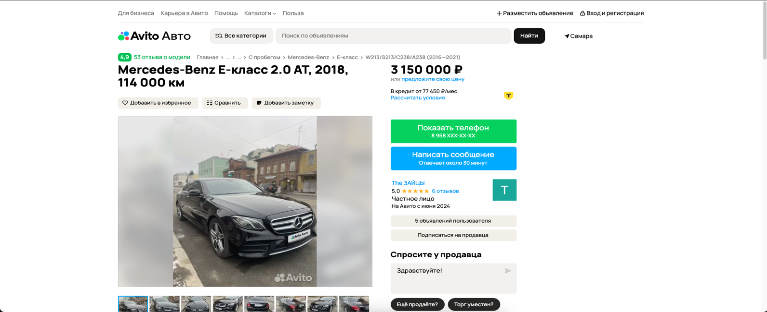  
Рисунок 3 – Страница объявления на сайте «Авито»

К преимуществам системы можно отнести:

* большую базу объявлений по автомобилям из всех регионов России;
* гибкие фильтры для точного поиска;
* интуитивно понятный интерфейс сайта и мобильного приложения;
* возможность прямого общения с продавцом через чат;
* доступ к отзывам и рейтингу продавцов для повышения доверия.

К недостаткам можно отнести:

* наличие платных функций для повышения видимости объявлений;
* необходимость проверки информации о продавце и автомобиле на
* достоверность.

Таблица 1 – Сравнительные характеристики систем-аналогов

|  |  |  |  |
| --- | --- | --- | --- |
| Название системы  Название показателя | Авито | Дром | Авто.ру |
| Тип пользователей | + | + | + |
| Методы оплаты | + | – | + |
| Мобильное приложение | + | + | + |
| Фильтры поиска | + | + | – |
| Удобный интерфейс | – | + | + |
| Платные функции | + | + | – |
| Зависимость от интернет-соединения | + | + | + |
| Типы объявлений | + | – | – |
| Реклама | + | – | + |

* 1. Постановка задачи

Во время курсового проектирования необходимо разработать интернет-магазин для продажи подержанных авто, которое позволяет пользователям просматривать профиль, каталог, применять фильтры и оставлять заявки на приобретение.

Требования к информационному, техническому и программному обеспечению:

* клиентская часть должна предоставлять удобный интерфейс;
* клиентская часть сайта должна быть разработана на JavaScript;
* серверная часть сайта должна быть разработана на Express.js;
* для хранения данных должна использоваться реляционная база данных;
* в качестве СУБД должна использоваться MySQL;
* для стилизации пользовательского интерфейса можно использовать CSS.

1. Проектирование web-сайта

На этапе проектирования системы нужно решить ряд задач:

* определить требования к системе;
* создать структуру и архитектуру системы;
* разработать пользовательский интерфейс;
* выбрать технологию разработки;
* выбрать платформу разработки.
  1. Функциональная модель

Функциональная модель – это структурированное представление функций в смоделированной системе или предметной области [8].

* + 1. Входные и выходные данные

Входные данные:

* электронная почта;
* пароль;

Выходные данные:

* объявления, по примененным фильтрам;
* данные об ошибках.
  + 1. Описание внешней информационной среды

Внешняя информационная среда включает в себя следующие компоненты:

* интернет-подключение: интернет-магазин требует стабильного подключения к Интернету для обеспечения быстрой передачи данных между пользовательскими устройствами и облачным сервером;
* устройства доступа: различные устройства, такие как компьютеры, ноутбуки, смартфоны и планшеты, на которых пользователи могут получить доступ к интернет-магазину с помощью различных операционных систем;
* браузеры: пользователи могут обращаться к интернет-магазину через веб-браузеры;
* протоколы и стандарты: интернет-магазин может использовать различные протоколы для передачи данных, такие как HTTP, FTP и протоколы, обеспечивающие безопасное шифрование и аутентификацию;
  + 1. Перечень исключительных ситуаций

Исключительная ситуация – это ситуация, при которой система не может выполнить возложенных на нее функций или которая может привести к денормализации работы системы.

В таблице 2 приведен перечень исключительных ситуаций для разрабатываемой системы и описаны реакции системы на их возникновение.

Таблица 2 – Перечень исключительных ситуаций

|  |  |  |
| --- | --- | --- |
| Название  подсистемы | Название исключительной ситуации | Реакция системы |
| 1 Регистрация и авторизация | 1.1 Некорректный логин | Выдача сообщения «Некорректный email» |
| 1.2 Некорректный пароль | Выдача сообщения «Некорректный пароль» |
| 2 Взаимодействие с фильтрами | 3.3 Невозможно найти подходящее объявление | Выдача сообщения «Неверные фильтры» |
| 3.4 Невозможно загрузить файл из-за ошибки на сервере | Выдача сообщения «Ошибка сервера» |

* + 1. Диаграмма вариантов использования

Диаграмма вариантов использования представляет собой наиболее общую концептуальную модель сложной системы, которая является исходной для построения всех остальных диаграмм. На ней изображаются отношения между актерами и вариантами использования [9].

На рисунке 4 приведена диаграмма вариантов использования (пользователя). На диаграмме представлен пользователь, который может взаимодействовать с системой следующим образом:

* «войти в систему» – пользователь может войти в систему. Для этого ему необходимо создать свой профиль в процессе регистрации и успешно пройти авторизацию;
* «пролистать фотографии» – пользователь может просмотреть несколько фотографий с помощью «карусели»;
* «заполнить форму» – пользователь может заполнить форму на приобретение автомобиля;
* «найти объявления» – пользователь может ввести интересующие его объявления в строке поиска;
* «отфильтровать каталог» – пользователь может применить фильтры для отображения каталога;
* «открыть страницу профиля» – пользователь может открыть страницу своего профиля, где ему будет доступна возможность изменения личных данных;
* «открыть страницу объявления» – пользователь может открыть страницу объявления, где ему будет доступна возможность просмотреть данные конкретного объявления;
* «открыть каталог» – пользователь может открыть страницу каталога, где ему будет доступна возможность просмотреть данные объявлений и применить фильтры;

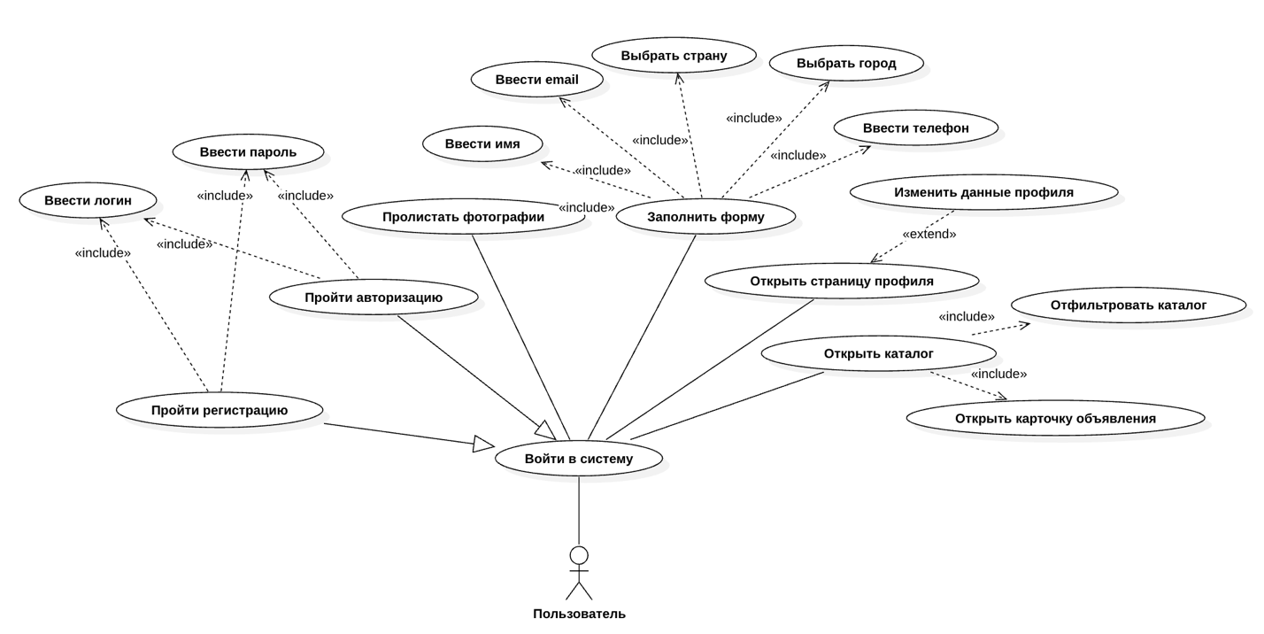  
Рисунок 4 – Диаграмма вариантов использования

* 1. Логическая схема данных

Логическая информационная модель – модель данных, в которой учитывается способ логического хранения данных в памяти ЭВМ. При построении модели базы данных (БД) используются следующие понятия.

Сущность – объект предметной области, который можно отличить от других понятий по некоторым признакам. Сущность состоит из множества своих экземпляров. Каждая сущность обладает свойствами – атрибутами.

Атрибут – определенное свойство сущности. Именно набор атрибутов, в общем случае уникальный для каждой сущности, позволяет выделить ее среди других объектов и назвать уникальным именем.

Атрибут или набор атрибутов, используемый для идентификации экземпляра сущности, называется ключом сущности. В случае если для идентификации экземпляра используется один атрибут, ключ называется простым; в противном случае ключ составной. Каждый экземпляр сущности однозначно определяется ключом [10].

Логическая модель БД разрабатываемой системы приведена на рисунке 5.

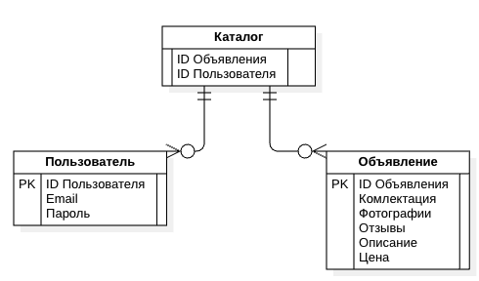  
Рисунок 5 – Логическая модель данных

* + 1. Перечень таблиц и атрибутов

Описание объектов рассматриваемой предметной области, которые хранятся в базе данных, приведено в таблицах 3-5.

Таблица 3 – Сущность «Пользователь»

|  |  |  |
| --- | --- | --- |
| Идентификатор | Тип данных | Описание |
| ID пользователя | Целый | Уникальный идентификатор пользователя |
| Пароль | Символьный [10] | Пароль пользователя, преобразованный в захешированную строку |
| Email | Символьный [50] | Электронная почта, указанная пользователем при регистрации |

Таблица 4 – Сущность «Файл»

|  |  |  |
| --- | --- | --- |
| Идентификатор | Тип данных | Описание |
| ID Объявления | Целый | Уникальный идентификатор объявления |
| Коплектация | Символьный [100] | Текст комплектации автомобиля |
| Фотографии | Байты | Фотографии автомобиля в объявлении |
| Отзывы | Символьный [100] | Текст отзывов, оставленные пользователями |
| Описание | Символьный [100] | Текст описания модели автомобиля |
| Цена | Целый | Цена автомобиля |

Таблица 5 – Сущность «Каталог»

|  |  |  |
| --- | --- | --- |
| Идентификатор | Тип данных | Описание |
| ID Объявления | Целый | Уникальный идентификатор объявления |
| ID Пользователя | Целый | Уникальный идентификатор пользователя |

* 1. Схемы алгоритмов обработки данных

Алгоритмом обработки данных называют метод решения задачи, который возможно реализовать в выбранной среде программирования. Тщательная разработка алгоритма является весьма эффективной частью процесса решения задачи в любой области применения [11].

* + 1. Алгоритм 1

На рисунке 6 приведена схема алгоритма регистрации пользователя

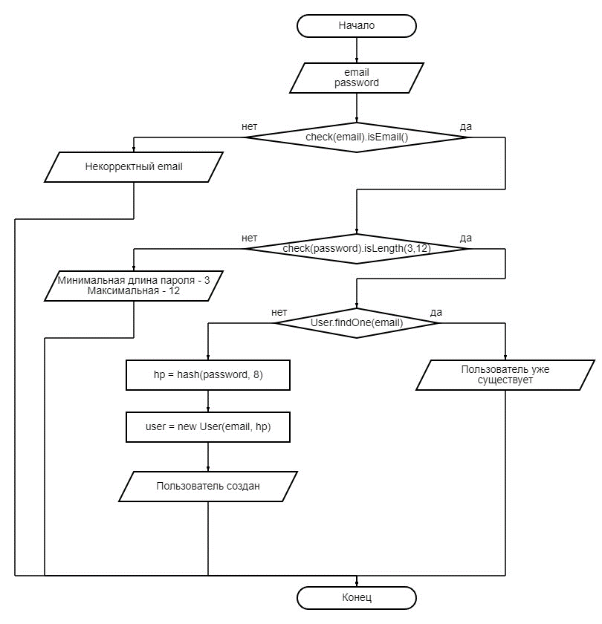  
Рисунок 6 – Схема алгоритма регистрации пользователя

Описание алгоритма.

Пользователь вводит логин и пароль. Система осуществляет проверку корректности введенных данных. В случае ошибки система выводит сообщение об ошибке.

Если введенные данные корректны, то они отправляются на сервер, где осуществляется проверка уникальности электронной почты. Если введенная почта находится в БД, то выводится сообщение, что пользователь уже существует. Когда введенная почта уникальна, то система хеширует пароль, создаёт аккаунт и выводит сообщение, что пользователь создан.

* + 1. Алгоритм 2

На рисунке 7 приведена схема алгоритма загрузки файла в хранилище.

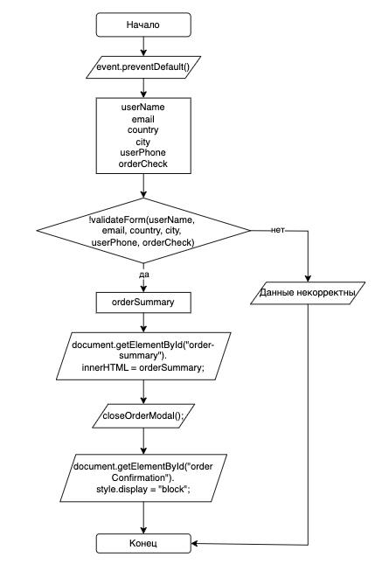  
Рисунок 7 – Схема алгоритма отправки формы заявки

Описание алгоритма.

Алгоритм отправки формы заявления начинается с обработки события отправки. Стандартное действие браузера по умолчанию отменяется, чтобы предотвратить нежелательную перезагрузку страницы. Далее собираются данные из полей формы, включая имя, адрес электронной почты, страну, выбранный город, номер телефона и подтверждение согласия с условиями. Все введённые данные проходят проверку на корректность. Если данные не соответствуют установленным требованиям, процесс прерывается, и пользователю предлагается внести исправления.

После успешной проверки формируется итоговая информация, содержащая ключевые детали: имя, email, страну, город и телефон. Этот текст добавляется в специальный блок на странице для отображения итогового резюме заявления. Затем интерфейс обновляется: форма закрывается, а пользователю показывается уведомление о том, что заявление успешно отправлено. На этом процесс завершается.

* 1. Прототип пользовательского интерфейса

Интерфейс – это совокупность средств и механизмов, обеспечивающих взаимодействие пользователя с программой или устройством. Он представляет собой связующее звено между человеком и технической системой, предоставляя набор инструментов, элементов управления и визуальных компонентов, которые упрощают работу с программным обеспечением. Интерфейс может быть графическим, текстовым или голосовым, а его основная задача – сделать использование программы интуитивно понятным, эффективным и комфортным для пользователя. Хорошо продуманный интерфейс позволяет минимизировать количество ошибок, ускорить выполнение задач и обеспечить положительный пользовательский опыт.

Прототипирование помогает выявить потенциальные проблемы или недостатки интерфейса, что дает возможность внести корректировки на ранних стадиях разработки [12].

Основными требованиями к интерфейсу являются:

* функциональность: набор возможностей, операций и действий, предоставляемых пользователю или другим системам через данный интерфейс;
* понятность: интуитивно понятный интерфейс.

На рисунке 8 приведен прототип формы авторизации. При запуске приложения будет открываться форма авторизации. Здесь пользователь сможет ввести адрес электронной почты и пароль для входа в систему.

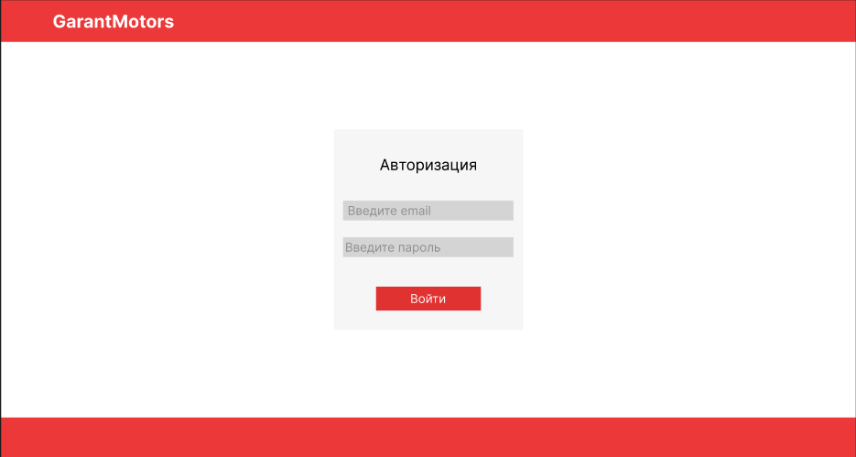  
Рисунок 8 – Прототип экранной формы авторизации

При отсутствии профиля пользователь сможет перейти на форму регистрации, где ему потребуется ввести адрес электронной почты и придумать пароль. На рисунке 9 приведён прототип формы регистрации.

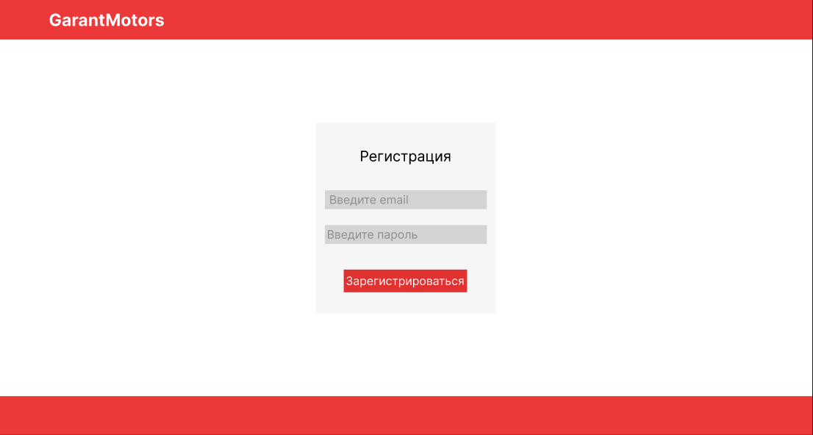  
Рисунок 9 – Прототип экранной формы регистрации

При успешном входе в систему откроется экранная форма главной страницы (рисунок 8). На странице будут представлены:

* «слайдер» с фотографиями компании автосалона и информация о компании;
* кнопка «Каталог» – при нажатии на кнопку система должна будет открыть страницу каталога автомобилей;
* кнопка «Поддержка» – при нажатии на кнопку система должна будет открыть страницу с информацией о поддержки;
* кнопка «Про нас» – при нажатии на кнопку система должна будет открыть страницу с информацией о компании и адресе;
* кнопка «Новости» – при нажатии на кнопку система должна будет открыть страницу со статьями, опубликованные компанией;
* кнопка «Профиль» – при нажатии на кнопку система должна будет открыть страницу личного профиля пользователя;

На рисунке 10 представлен прототип экранной формы главной страницы.

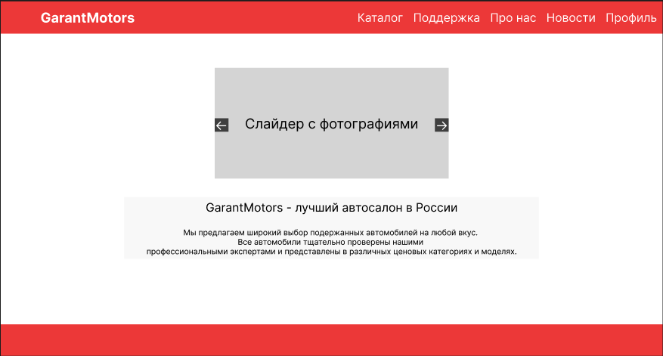  
Рисунок 10 – Прототип экранной формы главной страницы

1. Реализация web-сайта
   1. Разработка физической модели БД

Физическое проектирование базы данных – это завершающий этап её разработки, на котором принимаются решения о методах реализации созданной структуры. На этом этапе определяется, как база данных будет функционировать на конкретной аппаратной и программной платформе. В процессе логического проектирования была сформирована логическая модель базы данных, включающая описание связей и ограничений, отражающих особенности рассматриваемой предметной области.

Физическая модель базы данных содержит все детали, необходимые конкретной СУБД для создания базы: наименования таблиц и столбцов, типы данных, определения первичных и внешних ключей [13].

В качестве СУБД была выбрана MySQL. Среди главных ее достоинств, необходимых для решения поставленной задачи, можно отметить:

* + - * оптимизацию связей с присоединением многих данных за один проход;
      * гибкую поддержку форматов чисел, строк переменной длины и меток времени;
      * быструю поддержку транзакций через механизм InnoDB [14].

Кроме указанных достоинств, в MySQL также есть поддержка хранимых процедур и функций.

Хранимые процедуры – это набор инструкций, которые компилируются и сохраняются в базе данных. Они могут быть вызваны из других программ или запросов к базе данных. Хранимые функции – это подобные процедурам, но они всегда возвращают значение, которое может быть использовано в других запросах или выражениях [15].

В облачном хранилище используются хранимые процедуры для реализации различных операций, таких как:

* создание нового пользователя: хранимая процедура принимает на вход логин, пароль и другую необходимую информацию о пользователе, а затем создает новую запись в таблице пользователей;
* удаление объявления: хранимая процедура принимает на вход идентификатор объявления и удаляет соответствующую запись из базы данных;
* создание объявления: хранимая процедура принимает на вход название объявления, а затем создает новую запись в таблице объявлений.

На рисунке 11 представлена физическая модель данных системы.

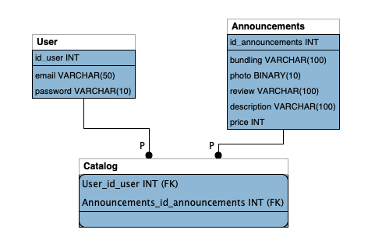  
Рисунок 11 – Физическая модель базы данных

* 1. Разработка серверной части

Разработка серверной части является важнейшим аспектом веб-разработки и разработки программного обеспечения. Это включает в себя создание и поддержку серверных компонентов приложения, которые отвечают за обработку данных и управление ими, а также за обработку скрытой логики [16].

Серверная часть облачного хранилища разработана на языке JavaScript (JS). Использование языка JavaScript на сервере и на клиенте упрощает разработку.

Рассмотрим реализацию серверной части.

Регистрация пользователя:

* сервер получает запрос, хеширует пароль и вызывает хранимую процедуру в БД.

Создание объявления:

* пользователь отправляет запрос на создание нового объявления: описание, фотографии, комплектация, цена, отзывы;
* сервер получает запрос и вызывает хранимую процедуру.

Удаление объявления:

* пользователь отправляет запрос на удаление объявления;
* сервер выполняет удаление записи из таблицы.

Поиск объявлений:

* пользователь отправляет запрос, указывая ключевые слова или фильтры для поиска;
* сервер выполняет поиск по базе данных, используя запросы SQL с оператором LIKE или другими методами, и возвращает результаты клиенту.
  1. Разработка клиентской части

Разработка клиентской части веб-приложения является важным этапом создания любого веб-проекта. Клиентская часть, также известная как front-end, отвечает за то, как приложение будет выглядеть и взаимодействовать с пользователями [17].

Клиентская часть облачного хранилища написана на языке JavaScript (JS). Рассмотрим её реализацию.

Регистрация пользователя:

* пользователь заполняет форму регистрации, вводит email и пароль;
* клиент отправляет POST-запрос на сервер с учетными данными пользователя.

Аутентификация пользователя:

* пользователь вводит свои учетные данные (email и пароль) в форму авторизации;
* клиент отправляет POST-запрос на сервер с учетными данными.

Создание объявления:

* пользователь заполняет поля для создания объявления: описание, фотографии, комплектация, цена, отзывы;
* клиент отправляет POST-запрос на сервер с введенной информацией

Удаление объявления:

* пользователь выбирает объявление и нажимает кнопку "Удалить";
* клиент отправляет DELETE-запрос на сервер с ID удаляемого объявления.

Поиск объявлений:

* пользователь вводит ключевые слова в поле поиска;
* клиент отправляет GET-запрос на сервер с данными для поиска.
  1. Тестирование сайта

Веб-тестирование – это процесс проверки и оценки качества веб-приложений или сайтов, чтобы обеспечить их надежность, производительность, безопасность и совместимость с различными браузерами, устройствами и операционными системами [18].

На рисунке 12 приведена страница авторизации, где пользователю предоставляется возможность войти в свой аккаунт.

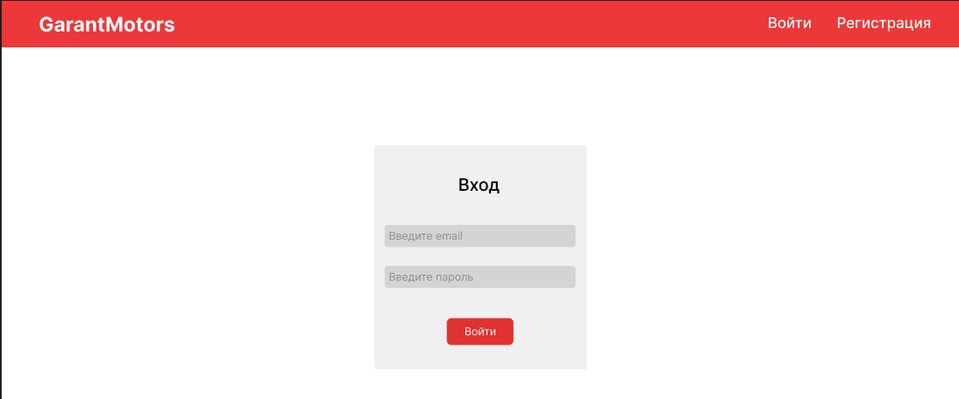  
Рисунок 12 – Страница авторизации

Если у пользователя нет аккаунта, он может перейти на страницу регистрации, где представлена возможность создать профиль. Страница регистрации приведена на рисунке 13.

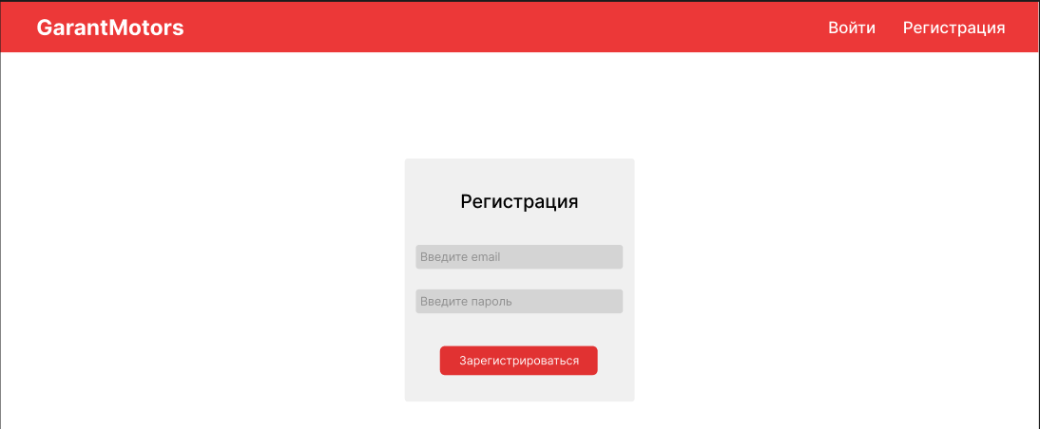  
Рисунок 13 – Страница регистрации

После успешного входа в систему открывается главная страница интернет-магазина, которая приведена на рисунке 14. На этой странице отображаются фотографии салона и основные разделы интернет-магазина.

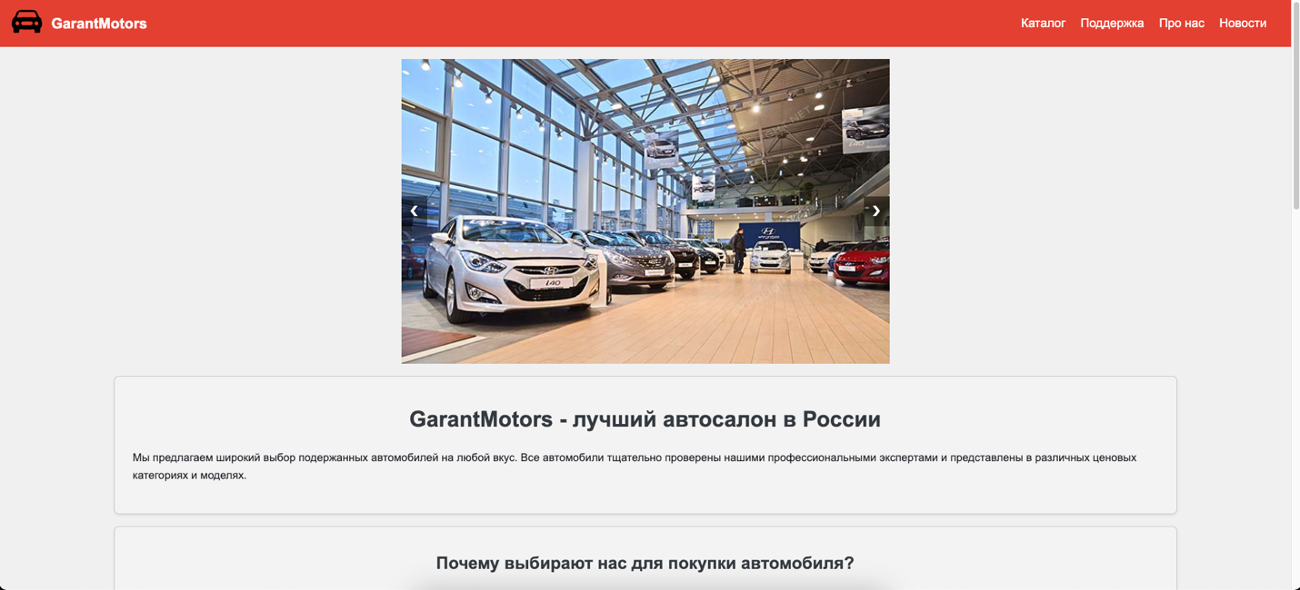  
Рисунок 14 – Главная страница

При нажатии на кнопку «Каталог» открывается страница, которая позволяет пользователю просмотреть каталог всех объявлений о продаже автомобилей. На рисунке 15 показана страница «Каталог».

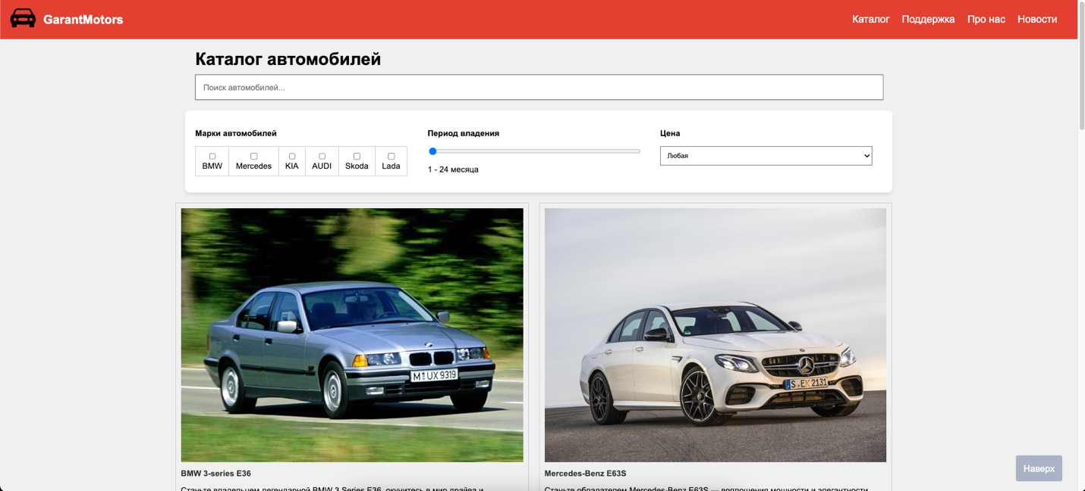  
Рисунок 15 – Страница «Каталог»

При нажатии на объявление открывается соответствующая страница. На странице изображены фотографии автомобиля, отзывы, его комплектация и описание, а также цена. На рисунке 16 приведена страница объявления.

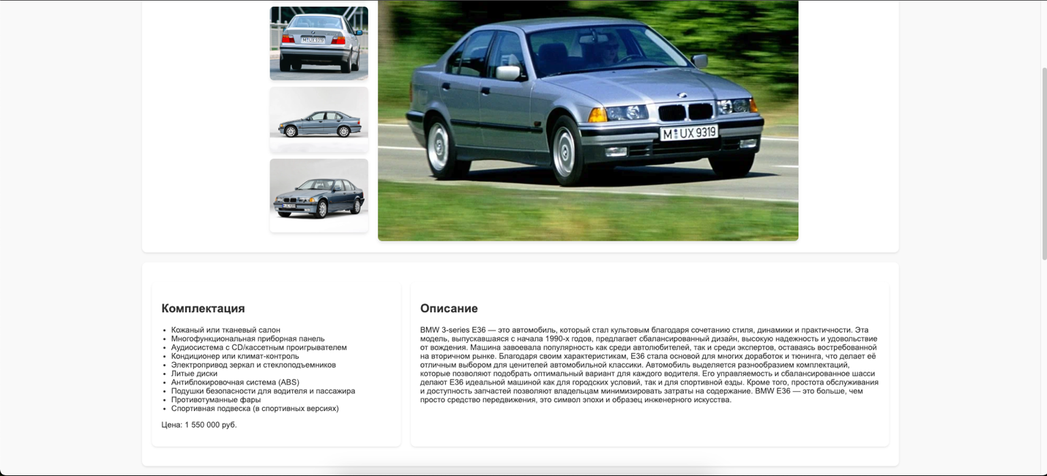  
Рисунок 16 – Страница объявления

Также пользователь может оставить заявку на приобретение автомобиля. Для этого он должен ввести требуемые данные, а именно: имя, почта, страна, город и номер телефона. После ввода данных он может нажать на кнопку «Отправить заявку». На рисунке 17 показана форма заполнения заявки на приобретение автомобиля.

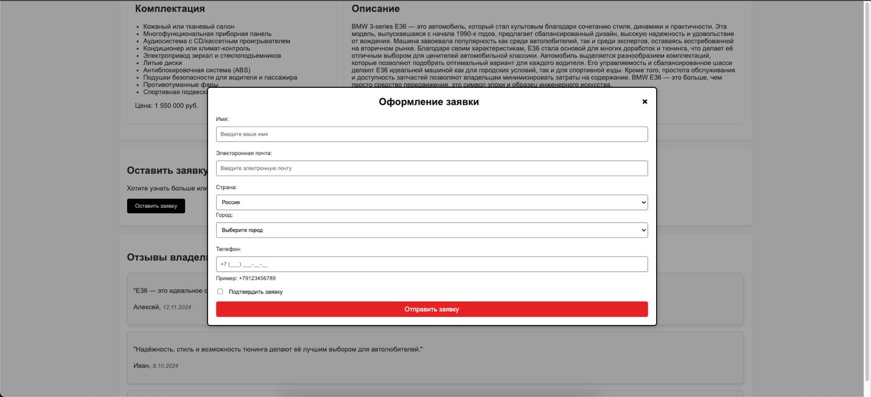  
Рисунок 17 – Форма для заявки на приобретение автомобиля

При нажатии на кнопку «Про нас» открывается страница с описанием компании и ее статистика. На рисунке 18 приведена страница объявления.

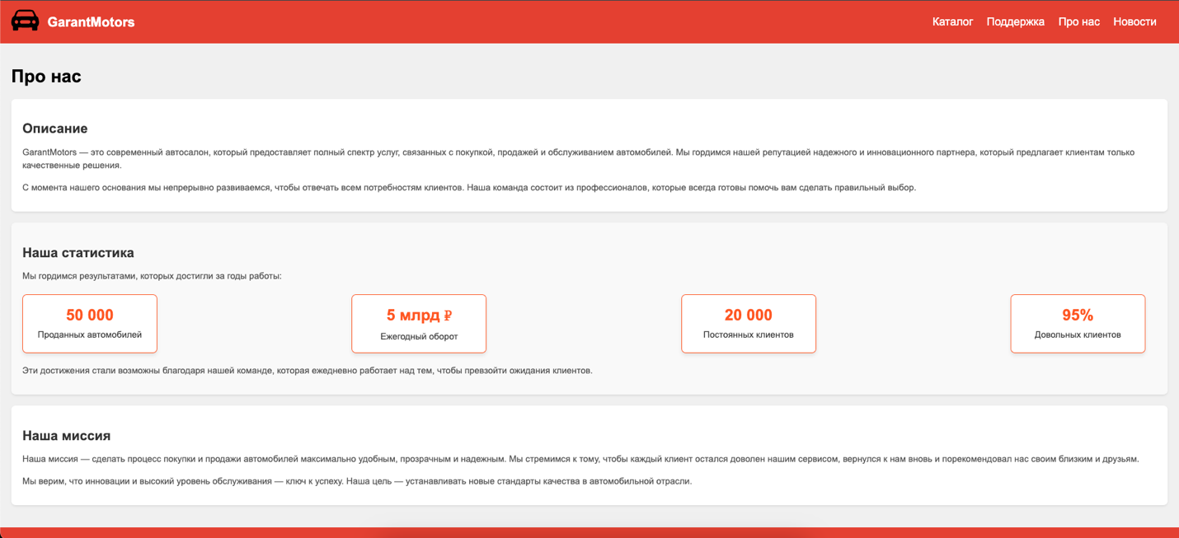  
Рисунок 18 – Работа функции сортировки

При нажатии на кнопку «Новости» открывается страница с новостными статьями компании. На рисунке 19 приведена страница «Новости».

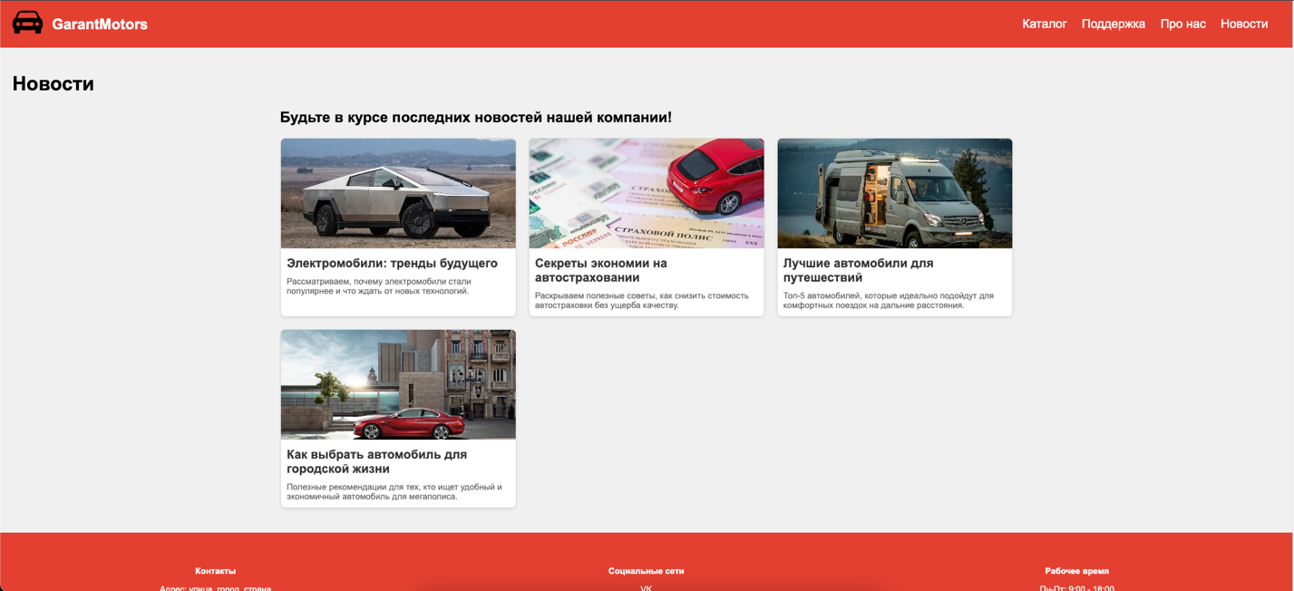  
Рисунок 19 – Страница «Новости»

ЗАКЛЮЧЕНИЕ

В процессе выполнения курсового проекта было разработан интернет-магазин для продажи подержанных автомобилей.

В первом разделе приведены основные понятия предметной области, описаны характеристики систем-аналогов, приведен их сравнительный анализ. На основе проведенного анализа сформулирована постановка задачи.

В разделе «Проектирование web-сайта» была построена логическая модель данных, описаны входные и выходные данные, перечислены исключительные ситуации, построена диаграмма вариантов использования и разработаны прототипы интерфейса пользователя.

В разделе «Реализация web-сайта» была описана разработка физической модели БД, реализация клиентской и серверной частей, и проведено тестирование системы.

Разработанная система может использоваться для удобного поиска и приобретения автомобилей. Она позволяет настраивать фильтры просмотра объявлений, оставлять заявки на приобретение и просматривать личный профиль.

СПИСОК ИСПОЛЬЗОВАННЫХ ИСТОЧНИКОВ

Что такое интернет-магазин [Электронный ресурс]. URL: https://unisender.com/ru/glossary/chto-takoe-internet-magazin-vidy-struktura-celi/ (дата обращения: 10.12.2024).

Предметная область: понятие и основные принципы [Электронный ресурс]. URL: https://uchet-jkh.ru/i/predmetnaya-oblast-ponyatie-i-osnovnye-principy/ (дата обращения: 10.12.2024).

Интернет-магазин [Электронный ресурс]. URL: https://www.intervolga.ru/blog/projects/e-shop-terminy/ (дата обращения: 10.12.2024).

Как работают базы данных [Электронный ресурс]. URL: https://practicum.yandex.ru/blog/chto-takoe-bazy-dannyh/ (дата обращения: 22.12.2024).

Авто ру – обзор сервиса [Электронный ресурс]. URL: [https://auto.ru/](https://auto.ru/?utm_referrer=https%3A%2F%2Fwww.google.com%2F) (дата обращения: 12.12.2024).

Дром – продажа авто [Электронный ресурс]. URL: https://www.drom.ru/ (даты обращения: 12.12.2024).

Сервис Авито [Электронный ресурс]. URL: https://www.avito.ru/ (дата обращения: 14.12.2024).

Функциональная модель [Электронный ресурс]. URL: https://wiki5.ru/wiki/Function_model (дата обращения: 14.12.2024).

Диаграмма вариантов использования [Электронный ресурс]. URL: https://itonboard.ru/analysis/629diagramma_variantov_ispolzovanija_use_case_diagram/ (дата обращения: 14.12.2024).

Логическая схема данных [Электронный ресурс]. URL: https://docs.arenadata.io/adtm/Admin/Logical.html (дата обращения: 14.12.2024).

Построение и анализ алгоритмов обработки данных [Электронный ресурс]. URL: https://elar.urfu.ru/bitstream/10995/34782/1/978-5-7996-1489-8 (дата обращения: 14.12.2024).

Зачем нужно прототипирование интерфейсов [Электронный ресурс]. URL: https://inostudio.com/blog/articles-design/zachem-nuzhno-prototipirovanie-interfeysov/# (дата обращения: 14.12.2024).

Физическая модель базы данных [Электронный ресурс]. URL: https://neerc.ifmo.ru/wiki/index.php?title (дата обращения: 14.12.2024).

MySQL: основные достоинства и недостатки [Электронный ресурс]. URL: https://timeweb.cloud/blog/mysql-preimushchestva-i-nedostatki (дата обращения 14.12.2024).

Хранимые процедуры и функции [Электронный ресурс]. URL: https://wiki.dieg.info/xranimye_procedury_funkcii_i_triggery (дата обращения: 16.12.2024).

Разработка серверной части [Электронный ресурс]. URL: https://dzen.ru/a/ZPJt3skCSEafwlkq (дата обращения: 16.12.2024).

Разработка клиентской части [Электронный ресурс]. URL: https://science-engineering.ru/ru/article/view?id=1278 (дата обращения: 16.12.2024).

Что такое web-тестирование и как его проводить [Электронный ресурс]. URL: https://sky.pro/media/chto-takoe-veb-testirovanie-i-kak-ego-provodit/ (дата обращения: 16.12.2024).

ПРИЛОЖЕНИЕ А  
Листинг программы

function openOrderModal() {

const modal = document.getElementById("orderModal");

modal.style.display = "block"; // Показать модальное окно

}

// Функция для закрытия модального окна

function closeOrderModal() {

const modal = document.getElementById("orderModal");

modal.style.display = "none"; // Скрыть модальное окно

}

// Функция для отправки заявления

function submitOrder(event) {

event.preventDefault(); // Отменить стандартную отправку формы

// Сбор данных из формы

const userName = document.getElementById("user-name").value.trim();

const email = document.getElementById("email").value.trim();

const country = document.getElementById("country").value;

const citySelect = document.getElementById("city");

const city = citySelect.options[citySelect.selectedIndex].textContent.trim(); // Получаем отображаемый текст города

const userPhone = document.getElementById("user-phone").value.trim();

const orderCheck = document.getElementById("order-check").checked;

// Проверка данных

if (

!validateForm(userName, email, country, city, userPhone, orderCheck)

) {

return;

}

// Формируем строку с данными заказа

const orderSummary = `

<strong>Имя:</strong> ${userName}<br>

<strong>Email:</strong> ${email}<br>

<strong>Страна:</strong> ${country === "russia" ? "Россия" : ""}<br>

<strong>Город:</strong> ${city}<br>

<strong>Телефон:</strong> ${userPhone}<br>

`;

// Показываем подтверждение заказа

document.getElementById("order-summary").innerHTML = orderSummary;

closeOrderModal(); // Закрываем модальное окно

document.getElementById("orderConfirmation").style.display = "block"; // Показываем окно с подтверждением

}

// Функция для закрытия окна подтверждения

function closeConfirmation() {

document.getElementById("orderConfirmation").style.display = "none"; // Закрыть окно подтверждения

}

// Функция для обновления городов на основе выбранной страны

function updateCities() {

const country = document.getElementById("country").value;

const citySelect = document.getElementById("city");

// Очистка списка городов

citySelect.innerHTML = "<option value=''>Выберите город</option>";

if (country === "russia") {

const cities = [

{ value: "Москва", name: "Москва" },

{ value: "Санкт-Петербург", name: "Санкт-Петербург" },

{ value: "Самара", name: "Самара" },

];

cities.forEach((city) => {

const option = document.createElement("option");

option.value = city.name;

option.textContent = city.name;

citySelect.appendChild(option);

});

} else if (country === "belarus") {

const cities = [

{ value: "Минск", name: "Минск" },

{ value: "Гомель", name: "Гомель" },

{ value: "Брест", name: "Брест" },

];

cities.forEach((city) => {

const option = document.createElement("option");

option.value = city.name;

option.textContent = city.name;

citySelect.appendChild(option);

});

}

}

// Функция для валидации данных

function validateForm(

userName,

email,

country,

city,

userPhone,

orderCheck

) {

// Проверка имени

const nameRegex = /^[a-zA-Zа-яА-ЯёЁ\s]+$/;

if (!nameRegex.test(userName) || userName.length < 2) {

alert("Имя должно содержать только буквы и быть не менее 2 символов.");

return false;

}

// Проверка email

const emailRegex = /^[^\s@]+@[^\s@]+\.[^\s@]+$/;

if (!emailRegex.test(email)) {

alert("Введите корректный email.");

return false;

}

// Проверка страны

if (country !== "russia" && country !== "belarus") {

alert("Заказы доступны только для России и Беларуси.");

return false;

}

// Проверка города

if (!city) {

alert("Выберите город из списка.");

return false;

}

// Проверка телефона

const phoneRegex = /^\+7\d{10}$/;

if (!phoneRegex.test(userPhone)) {

alert("Введите номер телефона в формате +7XXXXXXXXXX.");

return false;

}

// Проверка чекбокса

if (!orderCheck) {

alert("Подтвердите отправку данных.");

return false;

}

return true; // Все проверки пройдены

}